COMUNICATO STAMPA

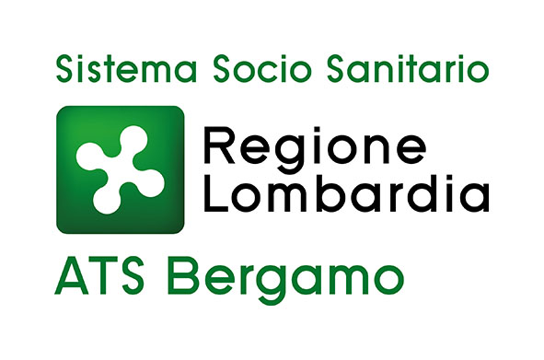

VOUCHER SOCIOSANITARIO -MISURA B1-
CONTINUITA’ DEL SERVIZIO

Bergamo, 15 maggio 2024

Si ritiene opportuno precisare che, in relazione a quanto emerso da fonti stampa, ATS Bergamo lavora in sinergia quotidiana con Regione Lombardia al fine di garantire la continuità dei voucher sociosanitari erogati su Misura B1 per tutto l’anno in corso, oltre che la presa in carico delle nuove domande.
Si provvederà inoltre a fornire una completa e corretta informazione circa le misure in essere alle famiglie dei beneficiari.

Al 31 marzo 2024 risultano attive 438 posizioni per l’erogazione di voucher mensili relativi alla Misura B1, riservata a persone con gravissime disabilità.

Alle risorse del Fondo Nazionale per le Non Autosufficienze (FNA) Regione Lombardia contribuisce infatti con ulteriori risorse aggiuntive, già stanziate nel Bilancio di Previsione, per concretizzare le politiche di sostegno agli assistiti destinatari della Misura B1 del territorio.

Si ritiene opportuno precisare inoltre come Regione Lombardia convochi regolarmente un Tavolo di Lavoro nel quale partecipano tutte le ATS, finalizzato a un costante monitoraggio delle azioni sul territorio e per l’eventuale valutazione congiunta circa un efficiente utilizzo dei fondi a disposizione, ricorrendo eventualmente anche a un meccanismo di compensazione delle economie residue tra le ATS.

CONTATTI STAMPA
ufficio.stampa@ats-bg.it
334 6661086
Canale Telegram ATS Bergamo: https://t.me/ATSbg
Seguici anche su Facebook - Instangram - YouTube - Linkedin

